**西阆苑小二班班级动态**

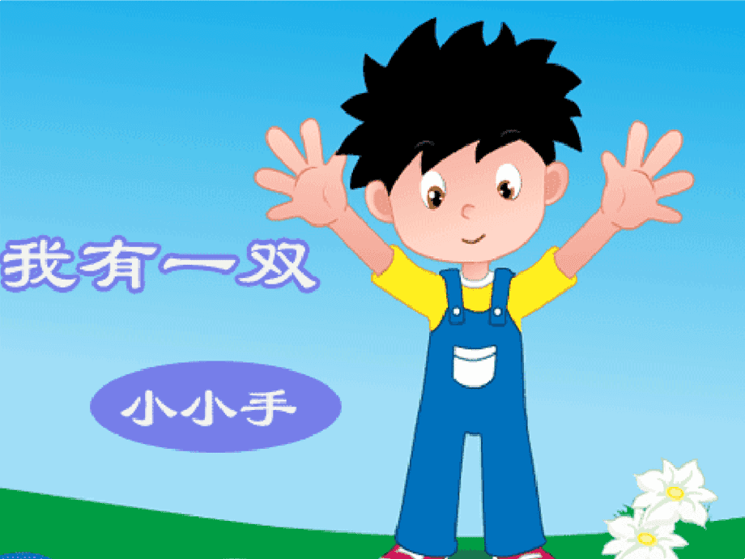

手是我们身体的一部分，每天要用小手做许多事情。 2024.5.23

阶段课程五：我有一双小小手

关键活动：小手的秘密 会说话的手 印小手

【**01 来园篇**】

本班共22人，今天实际来园20人，缺2人：蒋景昱、唐皓辰在家休息。

本周对幼儿入园后自主签到、测量体温情况进行观察。

|  |  |  |  |  |  |
| --- | --- | --- | --- | --- | --- |
| 幼儿 | 自主签到 | 测量体温 | 幼儿 | 自主签到 | 测量体温 |
| 王馨悦 | ▲ | ▲ | 杨梓熠 | ▲ | ▲ |
| 吴婉琰 | ★ | ★ | 杨梓煜 | ▲ | ▲ |
| 梁珵恩 | ▲ | ★ | 谢瑞 | ★ | ▲ |
| 张诗韵 | ▲ | ▲ | 成铭恩 | ★ | ▲ |
| 单小岩 | ★ | ▲ | 唐皓辰 | 请假 | 请假 |
| 陈生冉 | ★ | ★ | 付宇晨 | ▲ | ▲ |
| 胡心悦 | ▲ | ★ | 蒋景昱 | 请假 | 请假 |
| 郭沛怡 | ★ | ▲ | 陈之昂 | ★ | ▲ |
| 鲍琳筱 | ▲ | ★ | 董益嘉 | ★ | ▲ |
| 丛天朗 | ★ | ★ | 李咏集 | ★ | ▲ |
| 于晨栩 | ★ | ▲ | 张文轩 | ▲ | ★ |

备注：主动签到：★ 提醒签到：▲ 自主测量体温：★ 提醒测量体温：▲

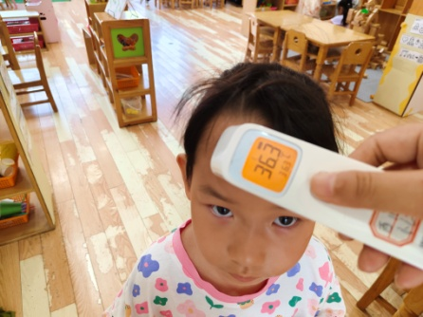 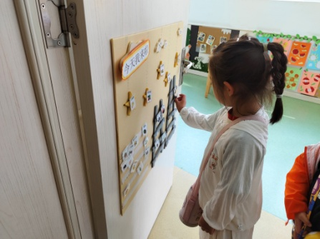 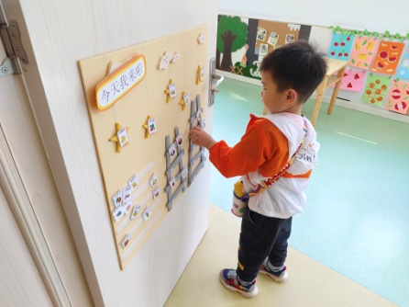

【**02 户外篇**】

今天开展户外自主游戏活动，小朋友游戏的场地再后操场的轮胎山，幼儿进入场地后自主玩耍。一起来看看他们游戏时的镜头吧！

|  |  |  |
| --- | --- | --- |
| IMG_20210913_160834.jpg | IMG_20210913_160834.jpg | IMG_20210913_160834.jpg |
| 一起玩轮胎山 | | |
| IMG_20210913_160834.jpg | IMG_20210913_160834.jpg | IMG_20210913_160834.jpg |
| 玩水 | 擦汗 | 喝水 |

【**03 学习篇**】

**活动：安全教育《会咬人的电》**

这是一节有关电的安全教育活动。活动借助故事载体，引导幼儿在倾听故事的同时知道使用电器要找大人帮忙，不随意触碰电器和插座，懂得生活中的电有危险，培养安全用电的意识。

陶乐鸭为什么阻止兔娇娇插插头？

张诗韵：因为插头里面有电，会有危险。

如果兔娇娇把手指插进小黑洞，可能会发生什么事？

单小岩：它可能会触电，发生危险。

郭沛怡：它的手可能会被电到，很疼。

你知道使用电器还有哪些安全注意事项吗？

付宇晨：不能把手伸进风扇里面，不然手会被弄伤。

陈生冉：不能离电风扇太近，洗过手也不能去碰电。

……

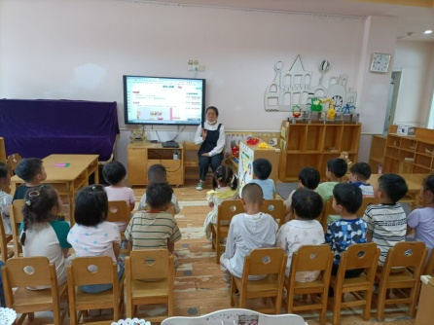 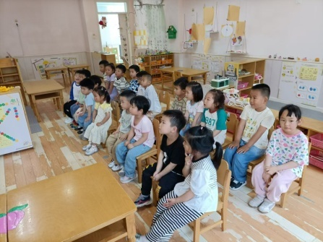 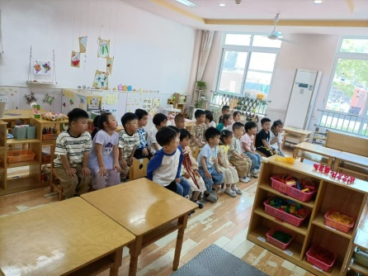

【**04 区域篇**】

又到了区域游戏的时间，小朋友们自主进入喜欢的区域游戏。一起来看看他们都玩了些什么吧！

|  |  |  |
| --- | --- | --- |
| IMG_20210913_160834.jpg | IMG_20210913_160834.jpg | IMG_20210913_160834.jpg |
| 于晨栩、鲍琳筱在益智区游戏。他们玩的是辛劳的快递员，两人各自取一张卡片，帮助上面点单的顾客配相应数量的餐。 | 谢瑞、单小岩在美工区游戏。他们今天用超轻粘土制作的是一只小蜗牛，只见两人用搓、卷、捏组合的方式进行了表达表现。 | 郭沛怡、胡心悦两人在科探区游戏。两人正在往装有水的瓶子中加入彩虹糖，观察彩虹糖在水中的变化。 |
| IMG_20210913_160834.jpg | IMG_20210913_160834.jpg | IMG_20210913_160834.jpg |
| 梁珵恩在地面建构区游戏。她今天搭建的作品是我的家，里面用到了诸多建构技能，有架空、围合等，作品很直观哦！ | 陈生冉在角色区游戏。瞧！她担任的是小厨师，据她介绍，自己正在给水果宝宝们洗澡，准备把它们洗得干干净净给客人。 | 王馨悦、成铭恩、杨梓煜在万能工匠区游戏。瞧！他们坐在垫子上用万能工匠材料各自拼搭着手中的作品，非常专注哦！ |

【**05 生活篇**】

本周关注幼儿自主端饭菜和按时用餐的整体情况。一起来看看今天小朋友在这些方面的表现吧！

备注：★开大炮端饭菜 ▲提醒开大炮端饭菜 ★按时用餐 ▲挑食或用餐时间长

|  |  |  |  |  |  |
| --- | --- | --- | --- | --- | --- |
| 幼儿 | 开大炮端饭菜 | 按时用餐 | 幼儿 | 开大炮端饭菜 | 按时用餐 |
| 王馨悦 | ★ | ★ | 杨梓熠 | ▲ | ★ |
| 吴婉琰 | ▲ | ★ | 杨梓煜 | ▲ | ★ |
| 梁珵恩 | ▲ | ▲ | 谢瑞 | ★ | ★ |
| 张诗韵 | ★ | ★ | 成铭恩 | ★ | ▲ |
| 单小岩 | ★ | ★ | 唐皓辰 | 请假 | 请假 |
| 陈生冉 | ★ | ★ | 付宇晨 | ★ | ▲ |
| 胡心悦 | ★ | ▲ | 蒋景昱 | 请假 | 请假 |
| 郭沛怡 | ★ | ★ | 陈之昂 | ▲ | ▲ |
| 鲍琳筱 | ★ | ★ | 董益嘉 | ▲ | ▲ |
| 丛天朗 | ▲ | ▲ | 李咏集 | ★ | ★ |
| 于晨栩 | ★ | ▲ | 张文轩 | ★ | ▲ |

【**06 温馨提示**】

|  |
| --- |
| **关于小制作的问题：**  各位家长，大家好！明天我们将带领幼儿进行桌椅的第一次制作，麻烦各位家长将前期和孩子一起收集相应的材料于明天幼儿来园时带过来，感谢您的配合！ |

**—END—**

在一起的点滴都值得记录